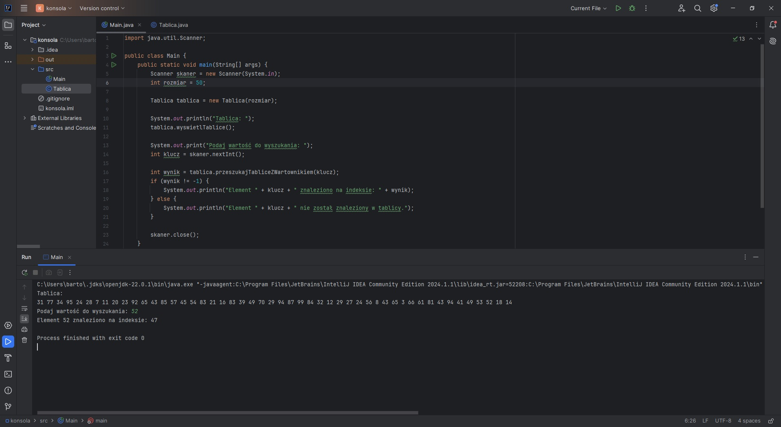
konsola1.jpg

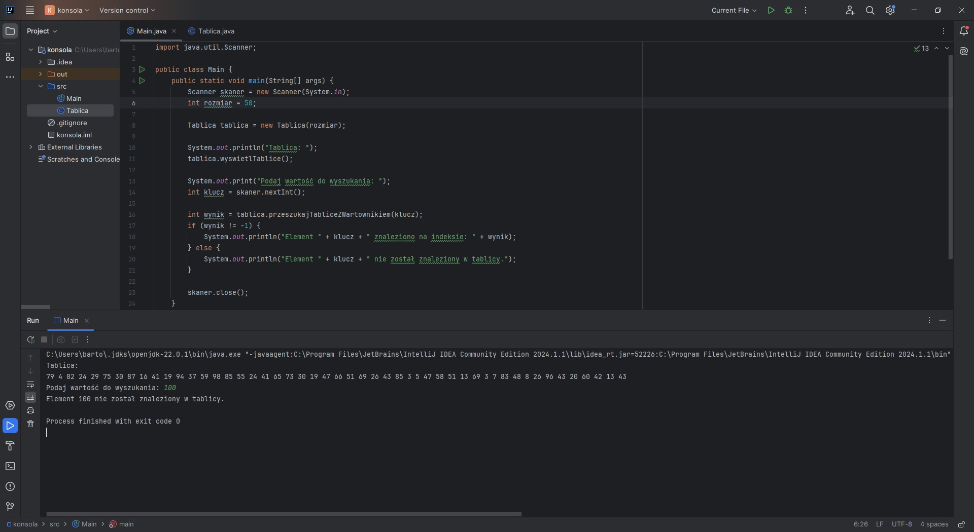
konsola2.jpg

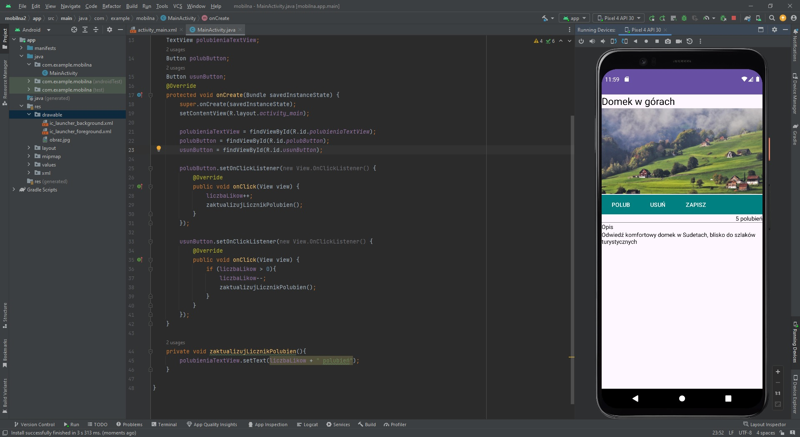
mobilna1.jpg

‒ Nazwę systemu operacyjnego: Windows 10 Home
‒ Nazwy środowisk programistycznych: Intellij IDEA Community Edition, Android Studio
‒ Nazwy języków programowania: Java, Java
‒ Nazwa emulatora systemu mobilnego: Pixel 4 API 30

